一：订单管理的定义

1.1：订单管理的对象

订单管理的基本对象为交易订单（Trade）。交易订单的含义是指一个买家在淘宝网上独立一次在一个店铺所购买物品的所有订单（Order）的集合。买家在拍下商品的时候即一笔交易的建立。而一笔交易是由一份或者多份订单组成的，单笔订单的具体含义为：订单是对买家所购买某种类型的特定商品从属性，数量等方面的详实描述，是组成交易的最小单位。交易和订单的关系为一对多。

1.2：订单管理的生命周期

订单管理的基本对象为交易，因而订单管理的生命周期实际上就是所有交易的生命周期的并集。实际上我们研究的主体即为交易的生命周期。

从不同的角度来看，交易的生命周期是不尽相同的。

从淘宝的角度来讲，交易的生命周期如下：

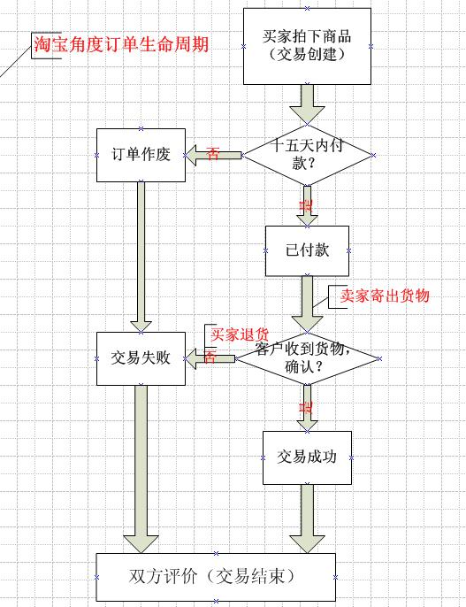

从卖家的角度来讲一笔交易的生命周期如下：

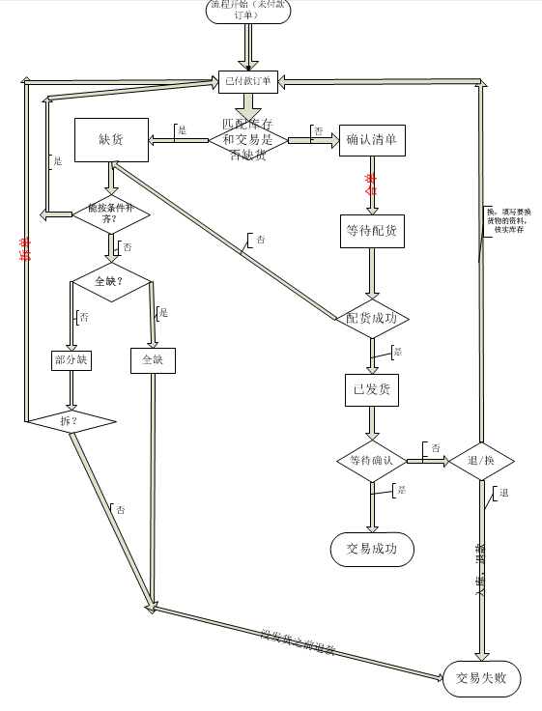

从买家角度来讲，一笔交易的生命周期如下：

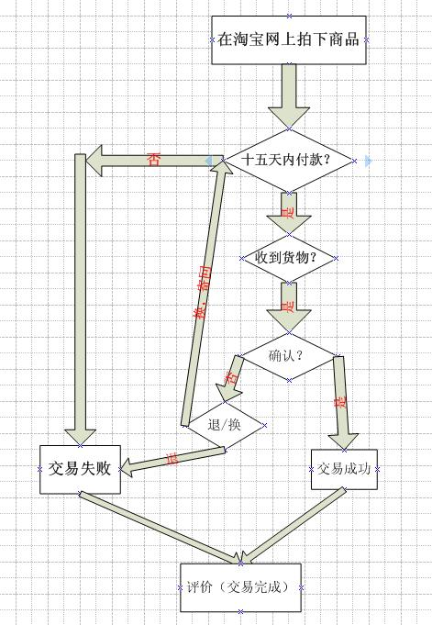

综上所述：三种不同角度的对象都是交易，只是所重点关心的流程不同。而作为卖家，我们所关心的是一笔交易的建立到交易完成的所有流程的实现，此间每一次状态的转换是流程处理的核心话题。

1.3：订管理的核心目标

交易是订单管理的基本对象，交易的数据来源是通过淘宝API取得并同步到本地数据库的，宏观来讲，订单管理实际上是将淘宝数据在本地做一次整合，使之能够与本地的库存（进货，出货，存货），物流及卖家即时需求得到统一的管理，他们之间的关系是高度耦合的。从现实的角度，订单管理的工作即为：更新淘宝数据→匹配本地库存→向库存列出进货建议（缺货）→推动流程进行→向库存传达出货表(并且能处理卖家即时需求，库存反馈信息)。

二：订单管理的流程

2.1：订单管理的数据结构

2.1.1：订单管理的数据表

交易表（Trade）：交易表是记录一单交易各种细节信息的表，其核心字段为：

淘宝：

tid：本店单笔交易的唯一标识

status：交易状态，在交易所处不同阶段的描述，具体为：

TRADE_NO_CREATE_PAY(没有创建支付宝交易)

WAIT_BUYER_PAY(等待买家付款)

WAIT_SELLER_SEND_GOODS(等待卖家发货,即:买家已付款)

WAIT_BUYER_CONFIRM_GOODS(等待买家确认收货,即:卖家已发货)

TRADE_BUYER_SIGNED(买家已签收,货到付款专用)

TRADE_FINISHED(交易成功)

TRADE_CLOSED(交易关闭)

TRADE_CLOSED_BY_TAOBAO(交易被淘宝关闭)

ALL_WAIT_PAY(包含：WAIT_BUYER_PAY、TRADE_NO_CREATE_PAY)

ALL_CLOSED(包含：TRADE_CLOSED、TRADE_CLOSED_BY_TAOBAO)

orders：一笔交易的所有订单集合，Json形式字符串。

本地：

Last***系列：本系列字段是记录交易收货人最终地址的信息；在用户为要求修改的情况下，和淘宝的数据保持一致；

LocalStatus：本地状态字段，除去上述淘宝status状态外，其他状态如下：

WAIT_CONFIRM（等待确认）

WAIT_ALLOCATE_GOODS（等待配货）

OUT_OF_STORE（缺货）

WAIT_RETURN_GOODS（退货）

WAIT_EXCHANGE（换货）

IsExchange：本交易是否为换货交易；

ServicerID：负责本笔交易的客服ID

CustomTid：所有卖家中订单唯一标识

GroupID：拆单时为每一个交易生成一个新的唯一标识，合单是将要合交易的GroupID置为相同

SendMsgCount：给买家发送的短信条数

订单表（Order）：订单表记录的每单订单的详细信息，其核心字段为：

淘宝：

iid：商品字符串编号；

sku_properties_name：属性的具体值，例如：机身颜色：黑色；型号：春哥；

refund_status: 退款状态，具体值为：

WAIT_SELLER_AGREE(买家已经申请退款，等待卖家同意)

WAIT_BUYER_RETURN_GOODS(卖家已经同意退款，等待买家退货)

WAIT_SELLER_CONFIRM_GOODS(买家已经退货，等待卖家确认收货)

SELLER_REFUSE_BUYER(卖家拒绝退款)

CLOSED(退款关闭)

SUCCESS(退款成功)

oid：订单的唯一标识

outer_iid：商家外部编码；

status：订单状态，具体取值如下：

TRADE_NO_CREATE_PAY(没有创建支付宝交易)

WAIT_BUYER_PAY(等待买家付款)

WAIT_SELLER_SEND_GOODS(等待卖家发货,即:买家已付款)

WAIT_BUYER_CONFIRM_GOODS(等待买家确认收货,即:卖家已发货)

TRADE_BUYER_SIGNED(买家已签收,货到付款专用)

TRADE_FINISHED(交易成功)

TRADE_CLOSED(交易关闭)

TRADE_CLOSED_BY_TAOBAO(交易被淘宝关闭)

ALL_WAIT_PAY(包含：WAIT_BUYER_PAY、TRADE_NO_CREATE_PAY)

ALL_CLOSED(包含：TRADE_CLOSED、TRADE_CLOSED_BY_TAOBAO)

本地：

LocalStatus：与交易本地字段相同；

退款表（Refund）：记录交易退款记录，核心字段：

淘宝：

tid：退款所对应的交易ID，在多店铺的的情况下，要和seller_id结合使用；

order_status：退款所对应订单状态；

status：退款状态（已经在order中记录）

good_status: 货物状态

本地：

LocalPrivyC：本地责任人

退款记录表RefundMessage：记录退货交易附加详细信息，主要是负责人等等

2.1.2：订单管理的数据流向

数据的初始化:数据从淘宝上面获得后，要和本地数据保持同步。

三：订单管理的流程具体实现

3.1：数据初始化(同步)

3.1.1：数据初始化的时机

？！！！

3.1.2：数据初始化的工作步骤：
- 下载获得淘宝数据更新（添加）到本地数据库

2，将所获的数据作综合分析，更新本地字段，置本地状态字段为对应值。

具体流程实现如下：

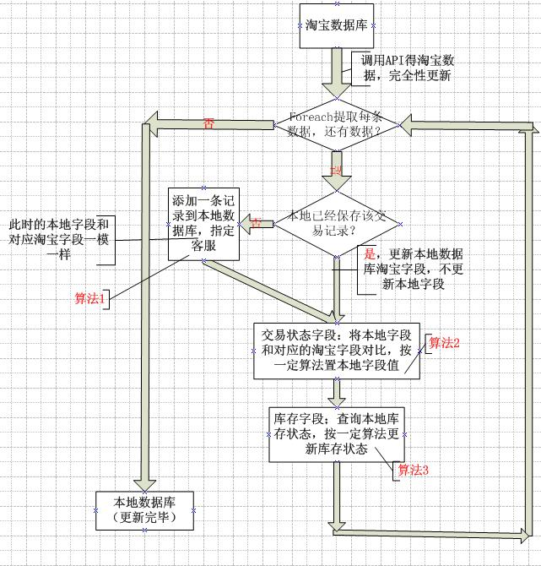

3.1.3：流程涉及算法及字段

算法1：交易订单分配客服算法

算法2：本地状态正确置值算法

本地状态字段实际上对淘宝状态字段的一个扩展，即在已付款和已发货之间加入了几个本地状态，即等待确认，等待配货，缺货，退货，换货（本状态根据IsExchanged字段确定）。

因此要根据淘宝具体的状态变化来确定本地状态的值。（众多的条件判断语句）

算法3：库存更新算法

采取的方法是在货物库存里面加一个字段来记录当前已占用的货物数量，操作对象为已付款的单和缺货单，每次进入一单即看剩余库存是否足够，不够则置缺货，够则置本地状态为清单确认，并将已占用数量赋新值。

需要库存方面提供：查询货物占用情况接口和对已占用字段赋值接口。

3.2：确认清单流程

3.2.1：确认清单流程的工作目的

确认清单的目的是对已满足发货要求的交易单做整合工作，具体为：合单，送赠品，拆单（突然的退货单），修改商品属性（换货单），修改收件人信息

3.2.2：确认清单的流程

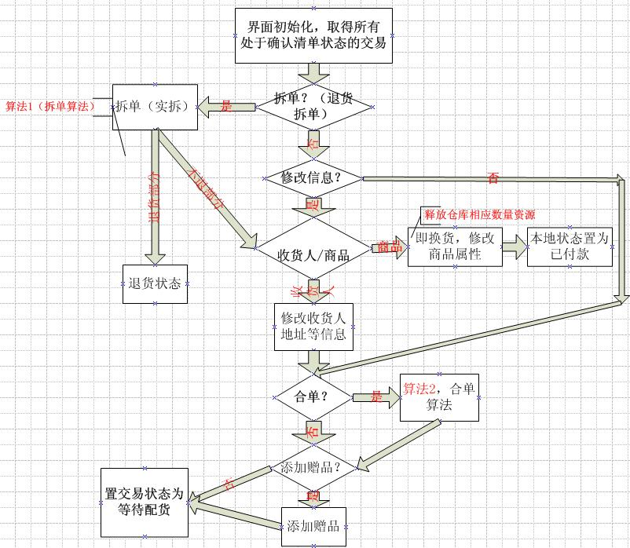

3.2.3：流程算法即涉及字段

算法1;拆单算法，本处的拆单只可能是退货拆单，而且是实拆，即一交易中的订单有两批，一批要被退，而另一批要继续发送。采取的方法是将交易实际的拆成两笔交易，每笔交易用一个Guid来唯一标识（GroupID）。然后将退的那部分订单的状态改为退货，不退的还是为等待发货，并且要将库存中的已占用字段更新（减去退货数量）。

算法2：合单算法，合单的目的是将收件人信息完全一样的交易单合并，填写到一张物流单上面，合单只是形式上的合。即将两笔可以合单的交易的GroupID置为相同即可。但基于此，打印订单的方面则要需要我们提供一个接口用以打印。

接口定义：List<Trade> GetAllocateList() 获得配货列表。

String GetReciverAddress(Trade trade) 获得收件人地址

String GetReciverName(Trade trade) 获得收件人姓名

String GetReciverZip(Trade trade) 获得收件人邮编

。。。。

3.3：等待配货流程

3.3.1：等待配货流程的工作

最重要的目的在于对等待配货交易的展示，并且可以在货物未发出去的情况下做出修改；

3.3.2：等待配货流程：

等待配货流程主要有两个工作：

1：确定当前的发货情况；

2：修改交易信息

具体流程图如下：

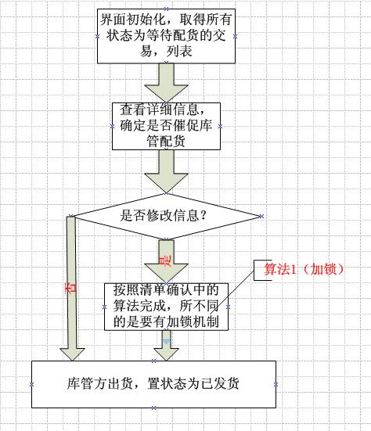

3.3.3：流程算法及涉及字段

算法1（加锁）：在交易处于等待配货阶段时，库管和客服都可以改变交易信息，客服，因而必须使二者互斥。算法的具体实现：当客服要修改某条交易的信息时，先将此条交易的本地状态置为确认清单，然后修改数据，如果修改的了商品信息，则将交易状态置为已付款，如果只修改了地址信息。则将状态还原为等待配货，流程如下：

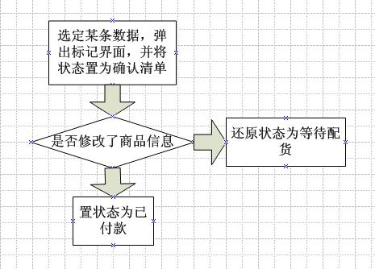

3.4：缺货管理流程

3.4.1：缺货管理的目的

缺货分类以及缺货管理的定义：在卖家的实际商业经营中，特别是在淘宝模式下，卖家在淘宝网上所显示的库存数量实际上和卖家真正的库存数量是存在一定的差别的。更进一步的说，买家从淘宝网上接下的交易订单到本地后库存不足是一种很正常的情况，而卖家通常的处理方法是按照缺货清单来进行进货，从而迅速补齐，达到广义上不缺货。而也存在突发情况，某种商品的确是因为进货渠道出现问题，在买家的要求时间内无法进到货（热销商品）。还有一种情况就是进货渠道已经中断，该货物的确无法再补齐（如限量版的LV）；

综上：我们可以把缺货分为两种：

1：暂时性缺货，一笔交易刚进入流程时缺货，但在买家要求时间内能够进到货，因而从广义来讲，是不缺货的。此种情况是完全不需要向用户说明情况的。

2：实质性缺货，一笔交易缺货，且在买家要求的时间内无法进到货，此种交易缺货称为实质性缺货。此种情况是一定要告诉用户当前货品缺货，并要与买家交流并采取相应措施解决（继续等？换货？退货？部分退货？部分换货？）。

在客服实际的工作中，要处理的重点就是在实质性缺货部分，因而缺货管理的重点在于实质性缺货。

缺货分类的标准：我们确定时间为缺货商品分类的标准，如果在限定时间内货物还未发出，则视为实质性缺货。反之，则为暂时性缺货。因而，我们需要为每单交易设立一个

时间字段来作为判定标准。交易（Trade）表中需要交易一个数据字段：最终送货时间，LastSendTime。

3.4.2：缺货管理流程

1：流程数据的初始化。取得当前本地数据库数据，并结合库存数量进行初始化。

2：初始化完毕以后，根据缺货类型作相应的处理。

初始化流程如下：List<Trade> InitOutOfStore();

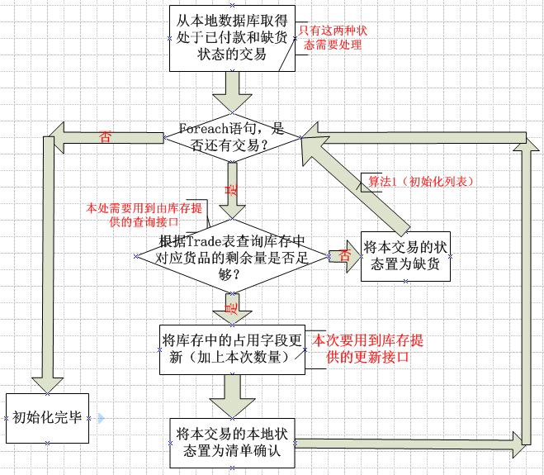

初始化完毕后，取得当前缺货列表，很明显的，作为客服，在缺货界面最关心的是当前已超期的货物，此类货物即实质性缺货，那么此时则需要对此类交易单作特殊的处理。如何判断一订单是否为实质性缺货,采取的方法为用其LastSendTime和当前时间对比，并且在界面上予以适当标识；

缺货对象的操作：

缺货实际上是已付款订单中的一种状态，我们定义在缺货状态能进行的操作为：缺货拆单，退货，换货。

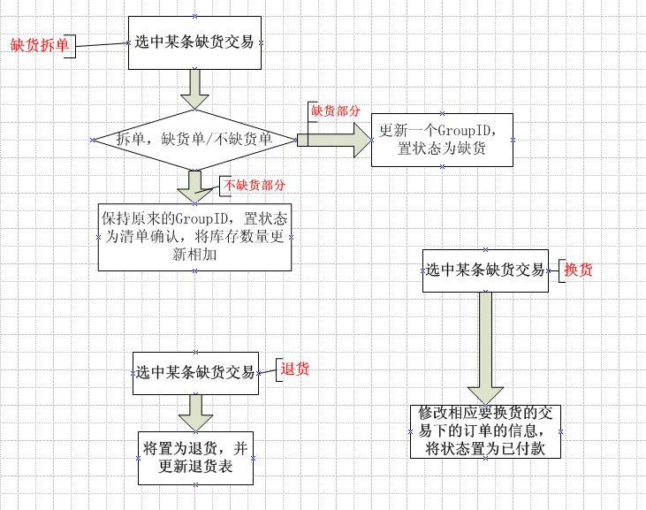

3.4.3：流程算法及数据结构

算法1：本算法的作用是在初始化列表时可以将缺货列表生成，并最终返回。即在初始化的时候新建一个List<Trade>对象，然后将每个处于缺货状态的交易加入本List，之后返回。（另一种方法是直接在本处将界面初始化也完成，void Init()形式）。

3.5：换货管理流程

3.5.1：换货管理的数据来源

换货管理时操作的对象是订单而不是交易，只考虑等价同品牌换货，我们采取的方法是在选中订单后，弹出对话框，一一列举该订单下的所有，然后点击换货，并且是对照库存的货物属性来指定。此处需要库存提供商品查询接口

List<string> GetSkuList(string iid);

然后置订单状态为已付款，置IsExchange为true由此完成换货。

换货可能出现在以下情况下(假设买家买了两双37码的鞋子,他们属于一个order，属性为37码，数量为2)

<1.未发货前要求将2双37码的鞋子换成1双35，一双38。

<2.买家收到货之后试穿不合适，需要将2双37码的鞋子换成1双35,一双38.

<3.未发货前要求将2双37码的鞋子换成2双38.

<4.买家收到货之后试穿不合适，需要将2双37码的鞋子换成2双38的。

3.5.2：换货流程

对于上述1，2这两种情况，我们临时刚刚想到，还未想到最好的解决方案，正在考虑中。

对于上述3这种情况的解决方案是：

客服将该笔trade的order属性改为38码，置该order的IsExchange字段为true，然后置该trade为已付款，重新走一遍流程。（如果38码的鞋子不缺货，则会进入清单确认状态，继而发货；如果38码的鞋子缺货，则会进入缺货状态，然后客服询问买家，继而选择“继续等待货到”，“拆单”，“退款”等操作。）

对于上述4这种情况的解决方案是：

买家将鞋子寄回后，库管入库，将该trade的order属性改为38码，然后置该trade(因为此时该trade的状态仍然是已发货)的状态为已付款，并且置该order的IsExchange字段为true，并在换货表中记录换货信息，重走流程。

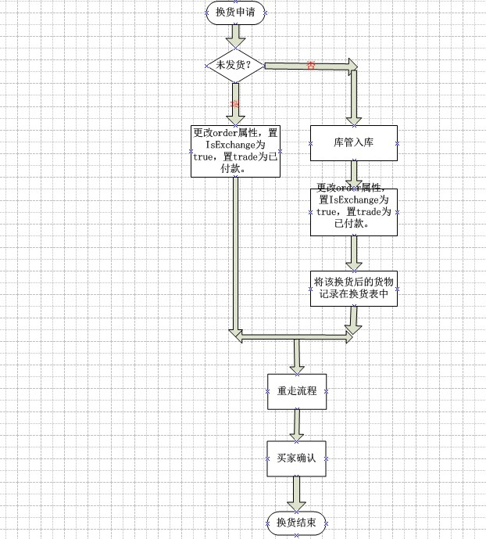

3.6：退货流程

3.6.1：退货管理的数据来源

淘宝官方有退货流程。我们都在一个Trade表和一张专门的退货表（Refund）里去操作；我们要求的退货流程是买家首先在淘宝上提交退货申请，在Refund表里专门有一个字段来记录该状态信息：status（退款状态），其中包括：WAIT_SELLER_AGREE(买家已经申请退款，等待卖家同意) 、WAIT_BUYER_RETURN_GOODS(卖家已经同意退款，等待买家退货)、WAIT_SELLER_CONFIRM_GOODS买家已经退货，等待卖家确认收货、SELLER_REFUSE_BUYER(卖家拒绝退款)、CLOSED(退款关闭)、SUCCESS(退款成功)。

3.6.2：退货的不同的情况

1）、买家在没有收到货物（即卖家还没有发货）的时候，在淘宝上提交了退货申请（WAIT_SELLER_AGREE）；

2）、买家在收到货物（即卖家已发货）后，在淘宝上提交了退货申请（WAIT_SELLER_AGREE）;

3）、买家在没有收到货物（即卖家还没有发货）的时候，私底下要退一部分的货物，该操作不会在淘宝上呈现出来；

4）、买家在收到货物（即卖家已发货）后，私底下要退一部分的货物，该操作不会再淘宝上呈现出来；

3.6.3：不同情况的详细退货流程

3.6.3.1：对应于3.6.2的第一种情况：

1）、在买家没有收到货物的时候，在淘宝上提交了退货的申请（WAIT_SELLER_AGREE），此时Refund表中存在了此条交易的信息，并且在Trade表中的该条交易信息中的LocalStatus字段置为退货（WAIT_RETURN_GOODS）;

2)、当双方协商后确定退货时，直接把Trade表中的本地状态置为交易关闭（TRADE_CLOSED），该交易将会在历史清单中的交易失败选项卡中呈现；

3.6.3.2：对应于3.6.2的第二种情况：

1）、买家收到货物之后，在淘宝上提交了退货的申请（WAIT_SELLER_AGREE）,此时Refund表中存在了此条交易的信息，并且在Trade表中的该条交易信息中的LocalStatus字段置为退货（WAIT_RETURN_GOODS）;

2)、当双方协商好同意退款时，淘宝上的状态变为WAIT_BUYER_RETURN_GOODS(卖家已经同意退款，等待买家退货)，此时从淘宝download下来的数据将存在数据库中的Refund表中的status（退款状态）变为WAIT_BUYER_RETURN_GOODS(卖家已经同意退款，等待买家退货)；

3）、当买家已经退货时，这是存在的问题是邮费的计算和退货原因的填写，退款原因在淘宝的状态字段reason中填写，邮费的填写和客服ID在Trade表中填写完成，邮费直接计入流水账，并且在淘宝上的字段将变为WAIT_SELLER_CONFIRM_GOODS(买家已经退货，等待卖家确认收货)；

4）、当买家已经退货，卖家收到货物时，将用一个布尔值的本地状态字段IsRecieved（是否收到退货）（主要原因是淘宝上面没有该字段）来记录，当客服在退货的选项卡中看到该交易单已进入到退货已收到的选项卡中时，客服修改状态字段status为SUCCESS(退款成功)，并同步更新回淘宝上面。

3.6.3.3对应于3.6.2的第三种情况：

这种情况其实与3.6.2的第一种情况差别不大，主要是涉及到拆单，和如何与淘宝上的状态字段同步和保持差异性；

3.6.3.4对应于3.6.2的第四种情况：

这种情况其实与3.6.2的第一种情况差别不大，主要也是涉及到拆单，和如何与淘宝上的状态字段保持同步和保持差异性。

四：订单管理与其他板块的协作

4.1：其他板块简介

订单管理只是整个电子商务管理中的一部分，因而定然会从与其他板块结合。主要分一下几个板块：

1，库存管理，库存管理是对订货物实体的管理，主要职能为进，销，存。而与订单管理相结合，则需要完成按订单发货，订单出错反馈，订单快递号反馈，退货/换货的寄回货物入库。而订单管理在处理订单时则需要了解库存实际货物存货情况。

2，订单打印，将订单的打印工作完成，主要考虑的问题是，订单锁定机制，订单即时取消机制（在打印队列过程中取消某条打印）；

3，财务管理，主要是要对历史清单的统计，并且要额外关注退货，换货订单的账目运算。

4.2：与其它管理板块协作的流程

1：库存管理，在我们判断某笔交易在库存中是否缺货时，需知道当前库存剩余量的多少，我们采取的方法是在库存的StockCurrent表中取得当前已占有数量，结合当前库存量的即可判断库存剩余货量，流程图如下：

需要库存方面提供查询接口：

int GetItemRestAmount（string iid，string sku_properties）：查询某种商品剩余货量；（在交易初始化用到）

void AddItemTokenAmount(string iid，string sku_properties,int amount)：将商品的占有数量加上传入值；（在交易初始化，换货时用到，）

void DecItemTokenAmount（string iid，string sku_properties,int amount）：将商品的占有数量减去占有值；（在交易初始化，退货，换货，出库时用到）

从库存的角度来讲：在出货时需要将库存和占有字段同时减去出库数量，将快递单号填入交易表然后把交易状态改为已发货。如果突然发现库存统计有有误（即数量不足），只需将占有数量释放，交易状态该为缺货。

2：订单打印：订单锁定机制，我们在交易表加入了一个锁定字段（IsLocked），即在本字段为true时，不能在其他地方修改本交易数据。另在交易表中加入了一个Cancel字段来达到即时取消的功能（本字段是否加入有待斟酌）。流程：打印方通过查询交易表取得状态待发货的字段，然后锁定，打印，置状态为已打印。

3：财务统计：通过查询历史交易（TradeHistory），换货交易（TradeExchange），退货交易（Refund）。综合统计完成。

五：公共操作说明

六：界面简要设计：

左边的面板上放置第一级的目录：所有订单、未付款订单、已付款订单、换货订单、退货订单、历史清单

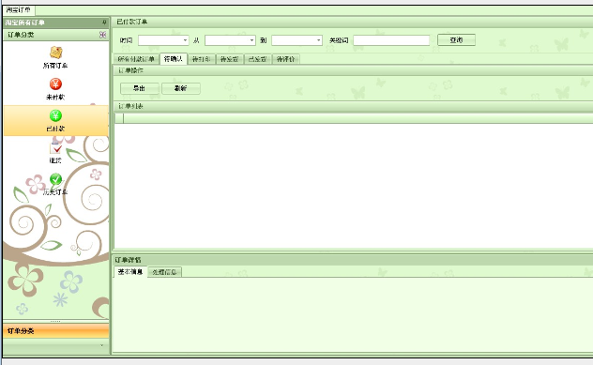

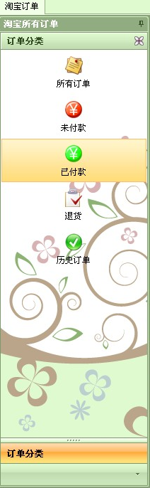

已付款的订单支持查询，有时间段的查询和关键词的查询两种

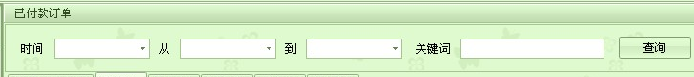

已付款订单的子级（2级）结构为：所有付款订单、待确认订单（对应于清单确认这个状态，可以看到缺货，所以有缺货提醒，可以添加赠品、合单、拆单等）、待打印订单（等待打印并上传快递单号，需要锁单、且可以取消打印）、待发货订单（等待库存那边的配货和确认，对于该状态库管那边可以直接改为缺货）、已发货订单（可以查看物流方式和修改状态为换货或者退货）、待评价订单（等待双方的评价，评价好后直接修改状态为交易成功，并返回到淘宝上面，本地中的历史清单中的交易成功选项卡中可以查看得到）

